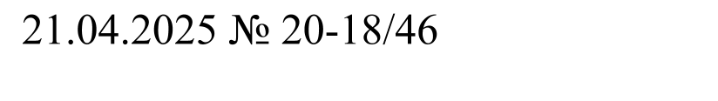

Информационное сообщение

об итогах приватизации муниципального имущества

# Комитет по управлению муниципальным имуществом Администрации ЗАТО г. Железногорск, руководствуясь Федеральным законом от 21.12.2001 № 178-ФЗ «О приватизации государственного и муниципального имущества», постановлением Правительства РФ от 27.08.2012 № 860 «Об организации и проведении продажи государственного или муниципального имущества в электронной форме» сообщает об итогах приватизации муниципального имущества – нежилого здания, расположенного по адресу: Красноярский край, ЗАТО Железногорск, д. Шивера, ул. Центральная, д. 9.

Продавец – Администрация ЗАТО г. Железногорск. Адрес: 662971, Красноярский край, ЗАТО Железногорск, г. Железногорск, ул. 22 Партсъезда, д. 21, тел.: 8(3919) 722085, 765615, 746032 (факс)

# Оператор электронной площадки - Универсальная торговая платформа Акционерного общества «Сбербанк-АСТ» utp.sberbank-ast.ru.

Способ приватизации и подачи предложения – аукцион в электронной форме, открытый по составу участников с открытой формой подачи предложений о цене.

Начальная цена объекта – 87 600,00 рублей (с учетом НДС).

Информационное сообщение о продаже размещено в период с 13.03.2025 по 14.03.2025.

Срок приема заявок с 20.03.2025 по 18.04.2025

Дата определение участников аукциона – 21.04.2025

Дата и время подведения итогов аукциона – 23.04.2025 в 05 час. 00 мин. (время исчисления сроков московское).

Место проведения аукциона в электронной форме: электронная площадка – универсальная торговая платформа Акционерного общества «Сбербанк-АСТ», размещенная на сайте http://utp.sberbank-ast.ru в сети Интернет (торговая секция «Приватизация, аренда и продажа прав»).

Единственным участником аукциона признан претендент - Гормакова Наталья Васильевна. В связи с этим, конкурсной (аукционной) комиссией принято решение о заключении договора купли-продажи муниципального имущества с единственным участником аукциона по начальной цене имущества (протокол конкурсной (аукционной) комиссии по продаже объектов муниципальной собственности от 21.04.2025 № 20-24/509).

Начальник КУМИ Администрации

ЗАТО г. Железногорск О.В. Захарова

